南京工业大学
统一身份认证系统电脑网络配置说明

一、统一身份认证系统个人电脑配置说明（使用统一身份验证后怎么修改计算机网络设置？）

（一）Windows XP系统下配置IP地址自动获取详细步骤
- 在桌面上用鼠标右键点击网上邻居，在弹出菜单中左键点击“属性”按纽；（如下图）
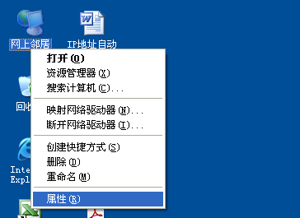
2．在弹出菜单中用鼠标右键点击 “本地连接”图标，在弹出菜单中左键点击“属性”按纽；（如下图）
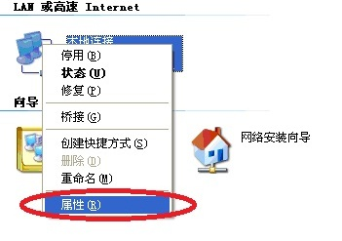
- 在弹出框中用鼠标左键点击“Internet 协议(TCP/IP)”选项，然后用鼠标左键点击“属性”按钮；（如下图）

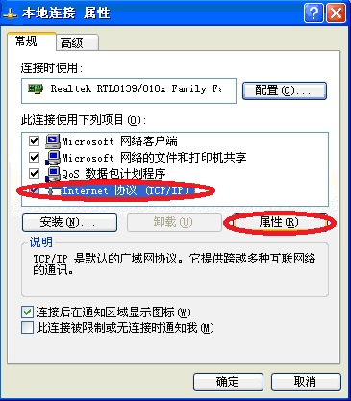
4．在弹出窗口中选择“自动获得IP地址”及“自动获得DNS服务器地址” ；
（如下图）
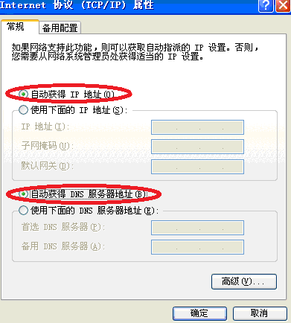
5．用鼠标左键点击“确定” 按钮；（如下图）
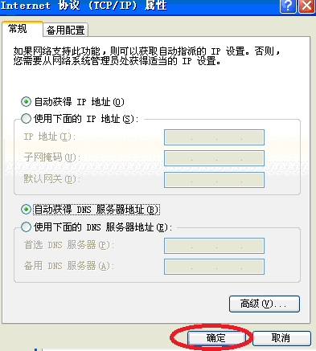
6．用鼠标左键点击“确定”按钮，完成。（如下图）
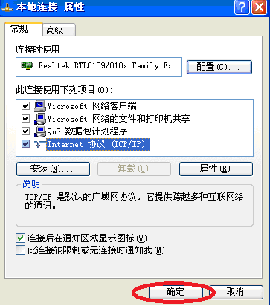

（二）Windows 7操作系统下IP地址自动获取配置步骤:
1.单击系统任务栏右下角小电脑图标打开网络和共享中心
2.单击本地连接

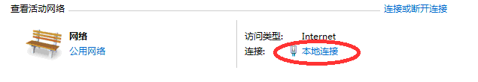

3.鼠标左键双击“本地连接 属性”窗口中“Internet 协议版本4(TCP/IPv4)”选项卡

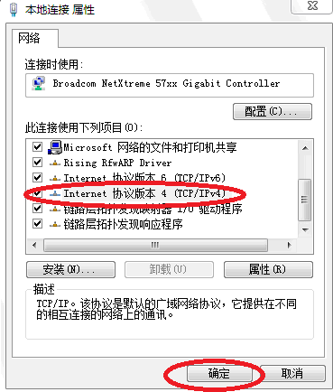

4.在弹出窗口中同时选择自动获得IP地址及自动获得DNS服务器地址，确定即可。

二、统一身份认证系统网络环境配置说明（使用统一身份验证后办公室路由器与交换机怎样配置？）
使用了统一身份验证之后，用户的账号和上网流量都量化到了每个人，也就是说这个上网账号及账号内的流量将属于每个用户的私人“财产”。正因为如此，大家不要像以前一样，多人共用一个账号通过路由器上网，因为这样带来的后果是这个账号拥有者要对这个公用帐号的信息安全和流量全权负责。
那么哪些用户上网会像上面说到的那样，因为使用统一身份验证而发生变化的呢？我们把用户的上网环境分成两大类，一类是独自一人在一个办公室工作学习，这时无线路由器的使用只针对这个人本身；另外一类是多人公用一个办公学习空间，如果使用了无线路由器就有可能造成多人公用一个账号上网的情况发生。请大家根据自己的工作学习环境，参考下面说明重新设置路由器配置。

（一）单人使用办公室内无线路由器配置方法
1、把办公室内网络进线接入无线路由器的WAN口，1-4号口接办公室内PC机网卡。（请注意，链接外网的端口和链接内网的端口一定要严格区分，不能混淆使用）
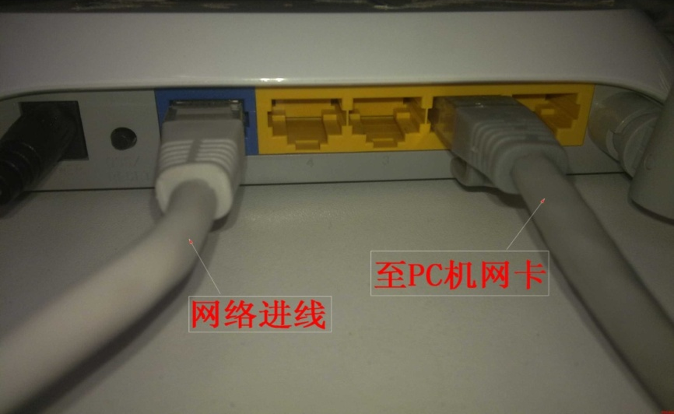
- 打开一台连好的ＰＣ电脑．打开网上邻居属性
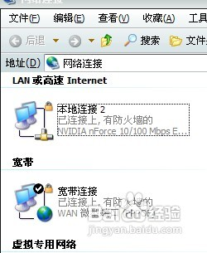

- 打开本地连接属性

- 打开TCP/IP协议属性，设置自动获取IP地址和自动获得DNS服务器。
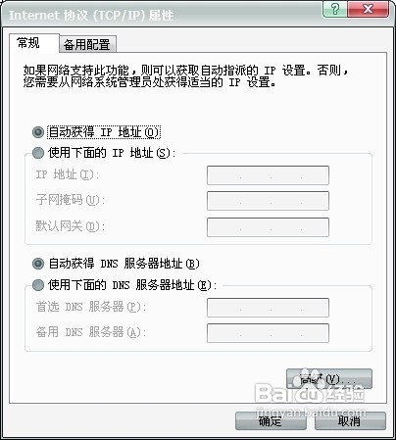

- 打开桌面的IE浏览器,输入192.168.1.1回车。
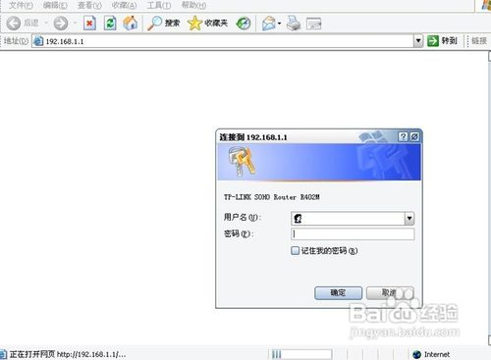

- 这里提示输入用户名和密码,默认的用户名和密码都是admin（在路由器说明书上也有）。输入后按回车，即可进入路由器配置界面。
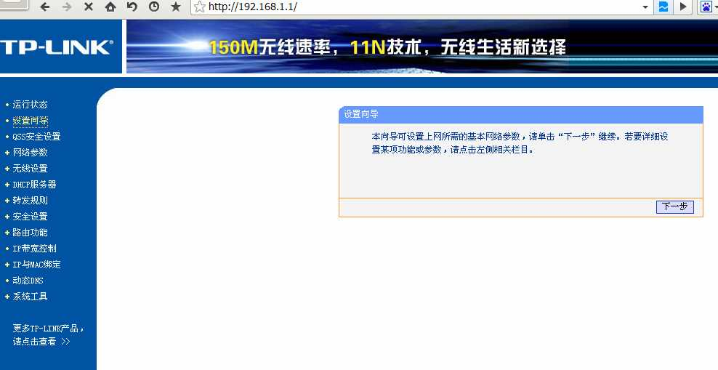

- 选择动态IP地址然后下一步
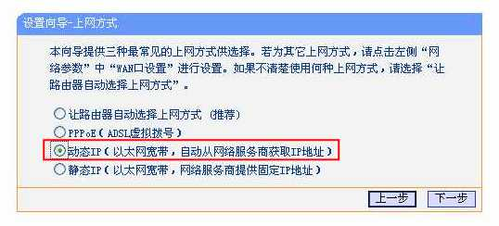
- 输入本无线路由器的名称和连接密码。名称可以含房间号、单位名称、使用人等信息方便寻找，设置连接密码，链接密码在这里我们要求必须设置，以防其他人搜索到你的无线信号之后公用你的上网账号上网。然后下一步。
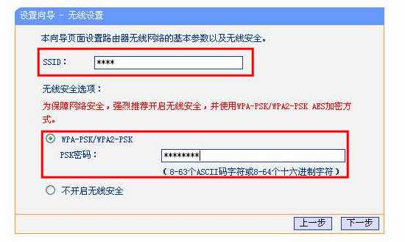
- 到此为止路由器里的配置一切都设置好了,现只要点系统工具,重起路由器即可完成。
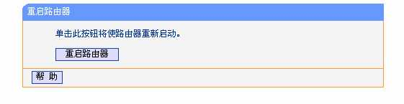

（二）多人公用办公室内无线路由器配置方法
多人公用一个空间时，如果需要使用无线信号，并且已经有了无线路由器的情况下，必须重新对路由器进行设置，步骤如下：
- 把办公室内PC机的网线全部接入无线路由器的1-4号口。外网进线暂时不插。
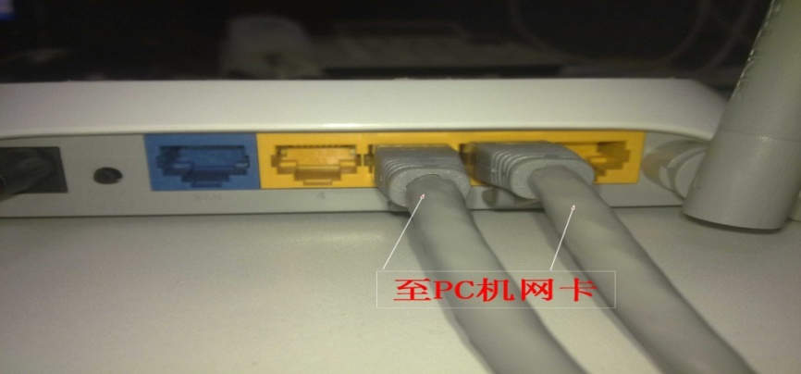

- 打开一台连接无线路由器的ＰＣ电脑．打开网上邻居属性

- 打开本地连接属性
- 打开TCP/IP协议属性，设置自动获取IP地址和自动获得DNS服务器。
- 打开桌面的IE浏览器,输入192.168.1.1回车。

- 这里提示输入用户名和密码,默认的用户名和密码都是admin（在路由器说明书上也有）。输入后按回车，即可进入路由器配置界面。

- 选择动态IP地址然后下一步
- 输入本无线路由器的名称和连接密码。名称可以含房间号、单位名称、使用人等信息方便寻找，设置连接密码可保证网络的安全。然后下一步。
9、点系统工具,重起路由器。
10、再次打开桌面的IE浏览器,输入192.168.1.1回车，输入用户名密码后进入配置界面，点击DHCP服务器并选择不启用DHCP服务。
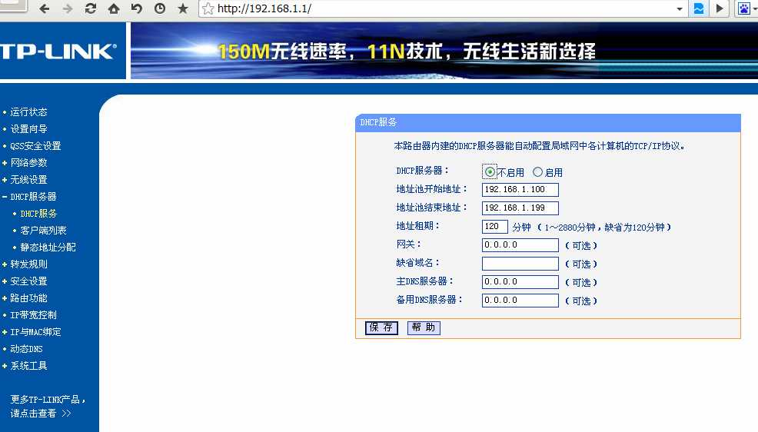
- 点系统工具,再次重起路由器。
- 请注意，这时把外网进线（墙上面板出来的网线，这根线在前面配置过程中一直未用）也接入无线路由器的1-4号口，WAN口不用。请严格按照前面的操作顺序操作，否则会造成网络故障。
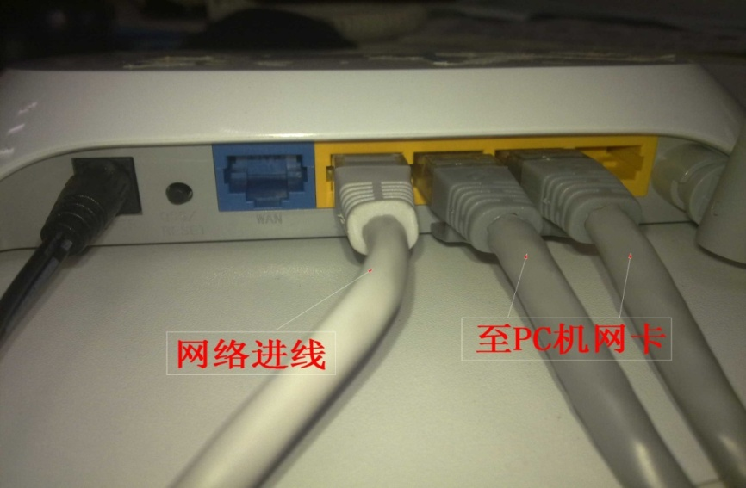
13、计算机等上网设备重新获取到的ip地址将不再是这个无线路由器分配的，而是以“10”打头的校园网ip地址。

